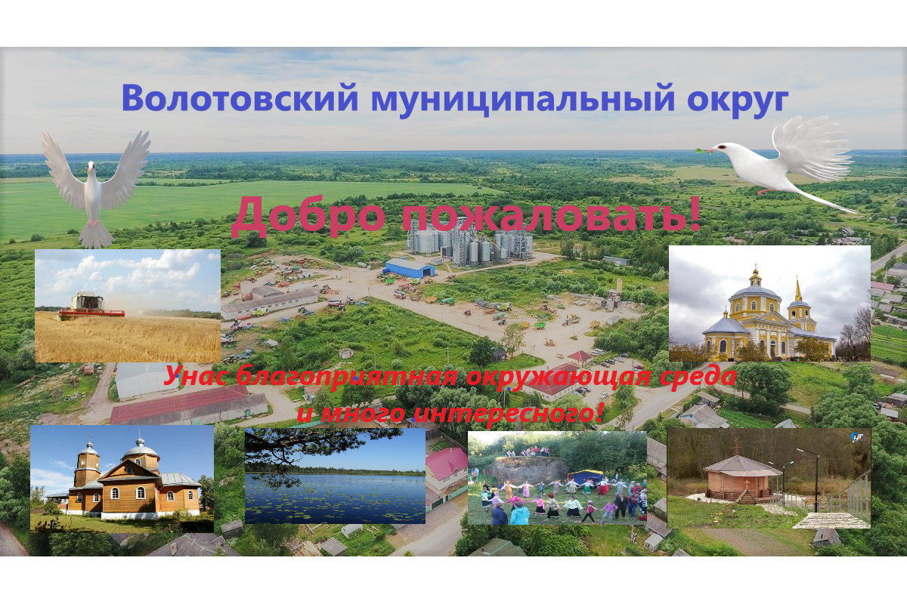

**Основан в 1927 году**

|  |  |
| --- | --- |
|  | Волото́вский райо́н — административно-территориальная единица (район) в Новгородской области Российской Федерации, орган местного самоуправления - Волотовский муниципальный округ. Площадь территории района— 1003,4 км².  Численность населения Волотовского района на 1 января 2022 года составляла 4318 человек, плотность населения – 4,3 человека на 1 квадратный километр. |

Волотовский район – земля с древней историей, традициями и обычаями, значительным потенциалом развития.

Более двух тысячелетий назад, в своих трудах, Птолемей указал среди племен, живущих вблизи нынешней Прибалтики, племя «Вельтов». «Вельты» - «велеты» (волоты). Так в глубокой древности называли богатырей. В память о легендарных волотах под Новгородом названо Волотово поле, где по преданиям захоронен и основатель города Гостомысл. Поэтому не случайно на гербе района изображен богатырь-воин.

На территории района расположено пятьдесят два объекта, отнесенных к категории культурно-исторического наследия местного значения. Многие из них являются археологическими памятниками. Архитектурные памятники — действующие церкви: Тихвинской Божьей Матери (1853) в деревне Учно;

Благовещения (начало XIX века) в деревне Порожки; Фёдора Стратилата (XIX века) в деревне Верёхново; часовни в деревнях Остров (начало XIX века);

История основания Благовещенского храма в д. Порожки уходит корнями во времена царствования Ивана Грозного. Первая деревянная церковь, построенная в усадьбе местного помещика в 80-е годы XVI века, сгорела. Это произошло в 1801 году. Но уже в 1807 году церковь в Порожках была заново отстроена – каменная, с тремя престолами – Благовещения Богородицы, мучеников Флора и Лавра, святителя Николая. Первое письменное упоминание о деревне Порожки датировано 1539 годом. Приход Тихвинской Иконы Божьей Матери в д. Дерглец (конец XIX века - Дерглецкий храм является единственным на Волотовской земле не закрывавшимся с 1942 г.).

На территории района организовано 3 туристических маршрута:

- святые покровители земли новгородской (церковь в п. Волот, Благовещенская церковь в д. Порожки, святой источник и купель в честь Илии Пророка, расположенные в д. Остров):

- Богатырскими тропами Валун камень (д. Камень);

- Путешествие в г. Камней (д. Камень).

Можно так же посетить экспозиции в д. Горицы «Музей Сказки», в п. Волот «Волотъ», в д. Ратицкие Горки «Ткачества», в д. Славитино «Валенки».

Район расположен в юго-западной части Новгородской области на водоразделе трех групп рек Ильменского бассейна: Псижы и Переходы, непосредственно впадающих в озеро Ильмень; Снежи и Каменки, впадающих в реку Полисть; Северки и Колоши, впадающих в реку Шелонь.

58% территории области занимают леса, преимущественно лиственные. На юго-западе района находится региональный заказник Должинское болото.

Район граничит на востоке со Старорусским районом, на севере с Шимским районом, на северо-западе с Солецким районом, на западе с Дновским районом Псковской области, на юго-западе с Дедовичским районом Псковской области, а на юге с Поддорским районом.

Административный центр района поселок Волот находится на расстоянии 85 километров от областного центра - г. Великого Новгорода, в 47 километрах от г. Старая Русса, в 40 километрах от г.Сольцы, в 37 километрах до г. Шимск (при движении по автомобильным дорогам).

По территории района проходит Октябрьская железная дорога, по которой легко попасть в Москву, Санкт - Петербург, Псков, Тверь, Старую Руссу.

Территория Волотовского муниципального округа характеризуется благоприятным состоянием окружающей среды. Крупные промышленные объекты, загрязняющие природу в районе, отсутствуют.

Удобное месторасположение, неповторимая по своей красоте природа, традиционные ремесла, промыслы и, главное, гостеприимство и щедрость волотовцев делают район привлекательным для отдыха. Любители активного отдыха, охотники и рыболовы, в изобилии встретят в наших лесах и на водоемах лосей и кабанов, волков и лис, бобров и ондатр, глухарей и тетеревов, гусей и уток. В зимний период прямо за районным центром п. Волот на снегу можно увидеть заячьи следы.

Богатые лесные ресурсы, большие площади сельхозугодий, разведанные месторождения торфа (13154 тыс. куб. м), строительных песков (285 тыс. куб. м), напольного валунного камня и карбонатных пород (6932 тыс. тонн) составляют богатство волотовской земли.Химический состав торфяников предполагает их использование в основном в качестве средства улучшающего плодородие почв и по мере развития сельскохозяйственного производства в районе указанное природное богатство будет востребовано.

**История создания района**

Волотовский район впервые, как административно-территориальная единица был образован в 1927 году. В нынешних границах район восстановлен в 1965 году.

До административно-территориальной реформы 1927 года бо́льшая часть территории современного Волотовского района входила в состав Старорусского уезда Новгородской губернии. Также небольшая часть территории на юге современного Волотовского района входила в состав Порховского уезда Псковской губернии. Волотовский район Новгородского округа Ленинградской области был создан 1 января 1927 года.

В июле 1930 года округа были упразднены и Волотовский район перешёл в прямое подчинение Ленинградской области.

1 января 1932 года по постановлению Президиума ВЦИК район был упразднён, а его территория передана в Дновский, Старорусский, Солецкий и Дедовичский районы Ленинградской области.

Постановлением Президиума ВЦИК от 15 февраля 1935 года Волотовский район был образован за счёт разукрупнения Старорусского, Дновского и Солецкого районов.

В период Великой Отечественной войны на территории области административно-территориальное деление не изменялось. Но при оккупации немецко-фашистские захватчики включали эту территорию в так называемую Ингерманландскую губернию. В годы Великой Отечественной войны на территории посёлка Волот и района действовала Волотовская подпольная организация.

Согласно акту № 1 Волотовской районной комиссии об итогах расследования злодеяний немецко-фашистских захватчиков на территории района от 28 февраля 1945 года, в районе было сожжено 40 населенных пунктов, в том числе полностью Селецкий сельсовет с 13 населенными пунктами (Мостище, Тюриково, Сельцо, Заречье, Кривицы, Север, Точново, Дубовец, Окроево, Луково, Костыгово, Селиваново, Ново-Николаево). Кроме этого сожжены следующие деревни: Личино (Взглядский сельсовет), Щур (Волотовский сельсовет), Должино, Гривы, Петрово, Песьева (Должинский сельсовет), Псюжка (Горицкий сельсовет), Лухино, Заполосье (Старский сельсовет), Клевицы, Веретье (Реченский сельсовет), Рябково (Песковский сельсовет), Поглездово, Учно, Вязовня, Вдули (Поглездовский сельсовет), Славитино, Выдра, Косткина, Городок, Никулина, Шилова Гора (Славитинский сельсовет), Дерглец, Ивье, Каськово, Гниловец, Горка (Дерглецкий сельсовет). (« ... И ничто не забыто». Документы и материалы о злодеяниях немецко-фашистских оккупантов на Новгородской земле (1941-1944). Новгород, 1996. С. 35).

Указом Президиума ВС СССР от 5 июля 1944 года была образована самостоятельная Новгородская область и район вошёл в её состав. В состав района входили сельсоветы Взглядский, Волотовский, Горицкий, Городецкий, Дерглецкий, Должинский, Песковский, Погляздовский, Реченский, Селецкий, Славитинский и Старский.

1 февраля 1963 года Волотовский район был упразднён с передачей территории в Солецкий сельский и Старорусский сельский районы.

Указом Президиума Верховного Совета РСФСР от 3 ноября 1965 года из части территории Солецкого сельского и Старорусского сельского районов был вновь воссоздан Волотовский район. В его состав вошли Взглядский, Волотовский, Горицкий, Городецкий, Дерглецкий, Должинский, Песковский, Ратицкий, Славитинский и Старский с/с.

В настоящее время (с 2021 года) сельских поселений на территории района нет, орган местного самоуправления – Администрация Волотовского муниципального округа Новгородской области, в состав которой входят Волотовский, Ратицкий и Славитинский территориальные отделы Администрации Волотовского муниципального округа Новгородской области.